# Base de datos torneo multijugador

## Diseña los modelos conceptuales, lógico, y físico para la base de datos.

## Introduce bastantes datos de prueba con ayuda de chatgpt.

## Suma 3 puntos a uno de los equipos que participa en un torneo.

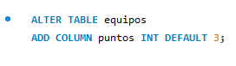

## Obtén listado de jugadores incluyendo el equipo al que está unido cada uno.

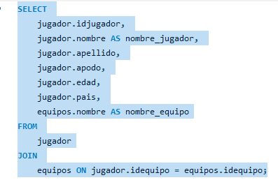

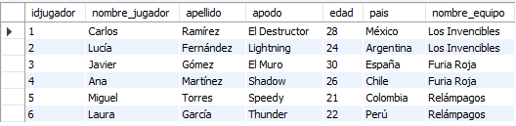

## Obtén listado de equipos con más de 3 jugadores.

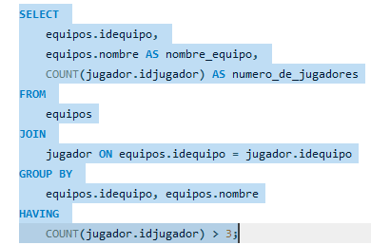



No nos sale ninguno porque todos los equipos solo tienen 2 miembros

## Obtén los torneos en los que participó un equipo específico.

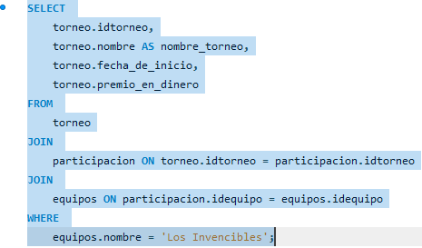

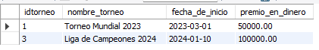

## Obtén los 3 equipos con más puntos acumulados en los torneos.

